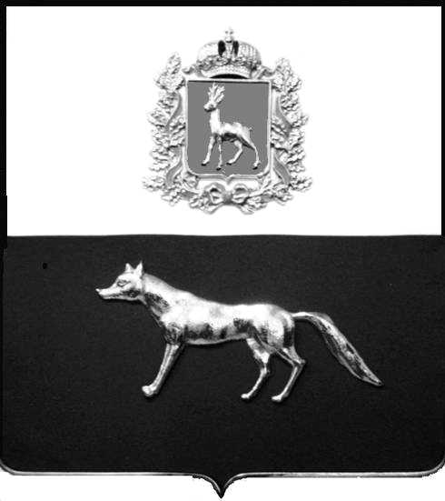
ПРОЕКТ

Администрация
муниципального района Сергиевский
Самарской области
ПОСТАНОВЛЕНИЕ
«__» _____ 2023г.
№ __________

О выявлении правообладателя ранее учтенного объекта недвижимости, жилого дома с кадастровым номером 63:31:1706005:9408 по адресу: Самарская область, Сергиевский район, п. Красные Дубки, ул. Центральная, д.3

В соответствии с Федеральным законом от 06.10.2003 № 131-ФЗ «Об общих принципах организации местного самоуправления в Российской Федерации», с Федеральным Законом от 30.12.2020 №518-ФЗ «О внесении изменений в отдельные законодательные Российской Федерации», со статьёй 69.1 Федерального Закона от 13.07.2015 года №218-ФЗ «О государственной регистрации недвижимости», руководствуясь Уставом муниципального района Сергиевский, на основании акта осмотра объекта недвижимого имущества № 67 от 06.07.2023г. 9 ч. 00 мин., Администрация муниципального района Сергиевский

П О С Т А Н О В Л Я ЕТ:

1.В отношении ранее учтенного объекта недвижимости кадастровый номер 63:31:1706005:9408, Самарская область, Сергиевский район, п. Красные Дубки, ул. Центральная, д.3 выявлены правообладатели:
- гр. РФ Лазарев Владимир Васильевич, 27.09.1954 г.р. место рождения с.Сельменьга, Тотемского района, Вологодской обл.; паспорт гр. РФ серия 36 09 № 096106 выдан ОУФМС России по Самарской области в Сергиевском районе 21.01.2010г., код подразделения 630-046; СНИЛС: 015-769-005-55, адрес регистрации: Самарская область, Сергиевский район, п. Красные Дубки, ул. Центральная, д.3 (1/4 доли);
- гр. РФ Лазарева Галина Юрьевна, 22.04.1962г.р. место рождения с.Осипово, Никольского района, Вологодской обл.; паспорт гр. РФ серия 3606 № 660815 выдан ОУФМС России по Самарской области в Сергиевском районе 03.05.2007г., код подразделения 630-046; СНИЛС 032-554-987-58, адрес регистрации: Самарская область, Сергиевский район, п. Красные Дубки, ул. Центральная, д.3 (1/4доли);
- гр. РФ Лазарев Сергей Владимирович, 07.05.1982 г.р. место рождения пос. Красные Дубки, Сергиевского района, Куйбышевской обл.; паспорт гр. РФ серия 6111 № 695194 выдан МО УФМС России по Рязанской области в гор. Ряжске 19.11.2011, код подразделения 620-017; СНИЛС 133-010-234-75, адрес регистрации: Самарская область, Сергиевский район, п. Красные Дубки, ул. Центральная, д.3 (1/4доли);
- гр. РФ Лазарев Денис Владимирович, 09.12.1987 г.р. место рождения пос. Красные Дубки, Сергиевского района, Куйбышевской обл.; паспорт гр. РФ серия 3607 № 772719 выдан ОУФМС России по Самарской области в Сергиевском районе 18.01.2008г., код подразделения 630-046; СНИЛС 148-791-287-15, адрес регистрации: Калининградская обл., г. Калининград, ул. Стрелецкая, д. 10 (1/4доли);
2.Право собственности подтверждается договором передачи квартир (домов) в собственность граждан от 11.05.1999г., удостоверенным и зарегистрированным Главой администрации района. Распоряжение от 07.06.1999г. № 187-р.
3.Направить данное постановление в Управление Федеральной службы государственной регистрации, кадастра и картографии по Самарской области.
4.Контроль за выполнением настоящего постановления оставляю за собой.

Глава муниципального
района Сергиевский А.И. Екамасов

Проект решения получил:
_________________________ ______________________________
[Подпись] [Ф. И. О.]

Примечание: в течение тридцати дней со дня получения проекта решения выявленный правообладатель вправе направить возражения относительно сведений о правообладателе по адресу:

446522, Самарская область, Сергиевский район, с. Воротнее, пер. Почтовый, д.5

